|  |  |  |  |
| --- | --- | --- | --- |
| **Adı:** |  | **…………………. İmam Hatip Lisesi** |  |
| **Soyadı:** |  | **………………. Eğitim Öğretim Yılı** | Tarih: ……/……/ 20... |
| **Sınıfı:** |  | **FIKIH** | Aldığı Not |
| **No:** |  | **10. Sınıf 2.Dönem 2. Yazılı / Sınav Soruları** |  |

Aşağıdakilerden hangisi gusül almanın gerekmediği duruma örnektir?

A) Hayız halinin bitmesi B) Yeni Müslüman olmak.

C) Kurban kesmek D) İltiham olmak

E) Meninin çıkması

Aşağıdakilerden hangisi “fıkıh” kelimesinin sözlük anlamlarından biri değildir?

A) Anlamak B) İdrak etmek

C) Yorumlamak D) Derinlemesine bilmek

E) Bilgi sahibi olmak

1. Fıkıh kişinin yararına ve zararına olan şeyleri bilmesidir.

Bu fıkıh tanımı aşağıdaki âlimlerden hangisine aittir?

A) Ebu Hanife B) Şafii

C) Ahmed b. Hanbel D) Malik b. Enes

E) Molla Fenari

Aşağıdakilerden hangisi fıkıh ilminin hüküm verirken gözettiği temel ilkelerden biri değildir?

A) Güvenirlilik B) Tedricilik

C) Kolaylık D) Adalet

E) Kamu yararının gözetilmesi

Beş vakit namaz ne zaman farz kılınmıştır?

A) Kadir gecesi B) Hicretin ilk gecesi

C) Mi’rac gecesi ü D) Hicretin altıncı senesi

E) Hicret esnasında

Aşağıdakilerden hangisi farz namazlardan birine örnektir?

A) Vitir namazı B) Teravih namazı

C) Bayram namazı D) Teheccüd namazı

E) Cenaze namazı

Aşağıdakilerden hangisinin kaza edilmesi mümkün değildir?

A) Sabah namazının farzı B) Vitir namazı

C) Cuma namazı D) İkindi namazının farzı

E) Yatsı namazının farzı

Aşağıdaki fiillerden hangisi namazı bozmaz?

A) Esnemek

B) Dünya için ağlamak

C) Amel-i kesirde bulunmak

D) Göğsü kıbleden çevirmek

E) Namazda konuşmak

Aşağıda verilen ibadetlerden hangisinde sosyal yön diğerlerinden daha fazla ön plandadır?

A) Hac B) Oruç C) Zekat

D) Namaz E) Kurban

Aşağıdaki hayvanlardan hangisi kurban edilemez?

A) Keçi B) Manda C) Koyun

D) Sığır E) Ceylan

1. Hac ve umreye birlikte niyet ederek ikisini bir tek ihramla birleştirmeye ……. denir.

Yukarıda verilen cümledeki boşluğa uygun düşen ifade aşağıdakilerden hangisidir?

A) Temettü haccı B) Kıran haccı

C) İfrad haccı D) Hacc-ı ekber

E) Hacc-ı asgar

Hanefi mezhebine göre, şeytan taşlanan günlerde Mina’da gecelemenin hükmü nedir?

A) Farz B) Vacip C) Sünnet

D) Şart E) Mekruh

Evlilik akdi aşağıdakilerden hangisi ile son bulmaz?

A) Ölüm B) Fesih C) Yaralanma

D) Tefrik E) Boşama

Çocukların bakım ve terbiyesi İslam hukukunda hangi başlık altında incelenir?

A) Feraiz B) Rada C) İbadat

D) Ukubat E) Hidane

İslam hukukunda sözleşme yapma teklifine ne ad verilir?

A) Karz B) İcap C) Kabul D) Ariyet E) Eser

Aşağıdakilerden hangisi suç ve cezalarda genel ilkelerden değildir?

A) Ayrıcalık B) Denklik

C) Eşitlik D) Kanunilik E) Genellik

Ribâ kelimesi aşağıdakilerden hangisini ifade eder?

A) Kar B) Kazanç C) Faiz

D) Alışveriş E) Vade

Erkeğin evlenirken kadına verdiği veya vermeyi taahhüt ettiği mali değeri olan şeye ne dedir?

A) Yetki B) Olanak

C) Kifayet D) Mehir E) Borç

Başkasının yaşamasını sağlamak için kişinin yüklendiği masraflara ne denir?

A) Vergi B) Sadaka C) Nafaka

D) Mehir E) Kefaret

1. “Kimdir o, Allah’a güzel bir borç verecek olan ki, Allah da onun verdiğini kat kat arttırsın ve onun için değerli bir mükâfat versin?”

Yukarıdaki ayette aşağıdaki kavramlardan hangisini vurgulamaktadır?

A) Akit B) Sarf

C) Borsa D) Karz E) Sigorta

[](https://www.dindersi.com/icerik-detay/unite-testleri-d128g126s12)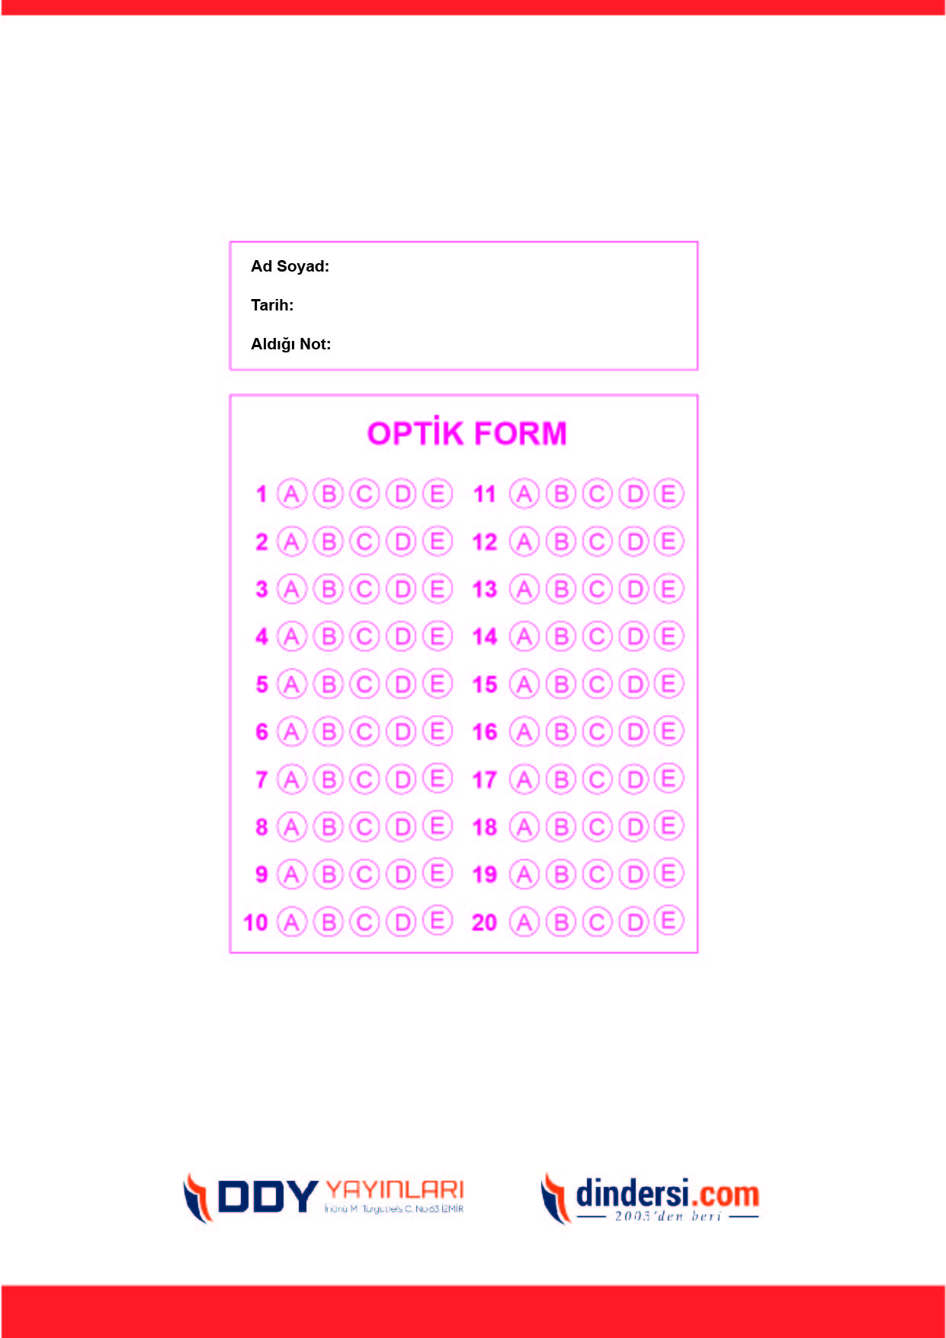

DİN KÜLTÜRÜ VE AHLAK BİLGİSİ

6. Sınıf 2.Dönem 1. Yazılı / Sınav Soruları



**10. SINIF SINAV VE CEVAP ANAHTARI İÇİN TIKLAYINIZ.**

